Весь летний период государственные инспектора Центрального района по пожарному надзору проводят проверки противопожарного состояния жилых домов перед началом нового отопительного сезона. Во время таких проверок особое внимание уделяется состоянию чердачных, подвальных помещений зданий и лестничных клеток, содержанию электрооборудования и дворовой территории жилых домов. С начальниками домоуправлений, электриками, дворниками и техническими персоналом жилищных организаций проводятся инструктажи и занятия по пожарной безопасности, на которых сотрудники МЧС напоминают о необходимости соблюдения требований пожарной безопасности, предъявляемых к объектам защиты и дворовой территории, рассказывают о причинах пожаров. Также сотрудники МЧС беседуют с собственниками жилья о необходимости соблюдения правил пожарной безопасности в быту, раздают памятки о мерах пожарной безопасности и напоминают о действиях в случае пожара.
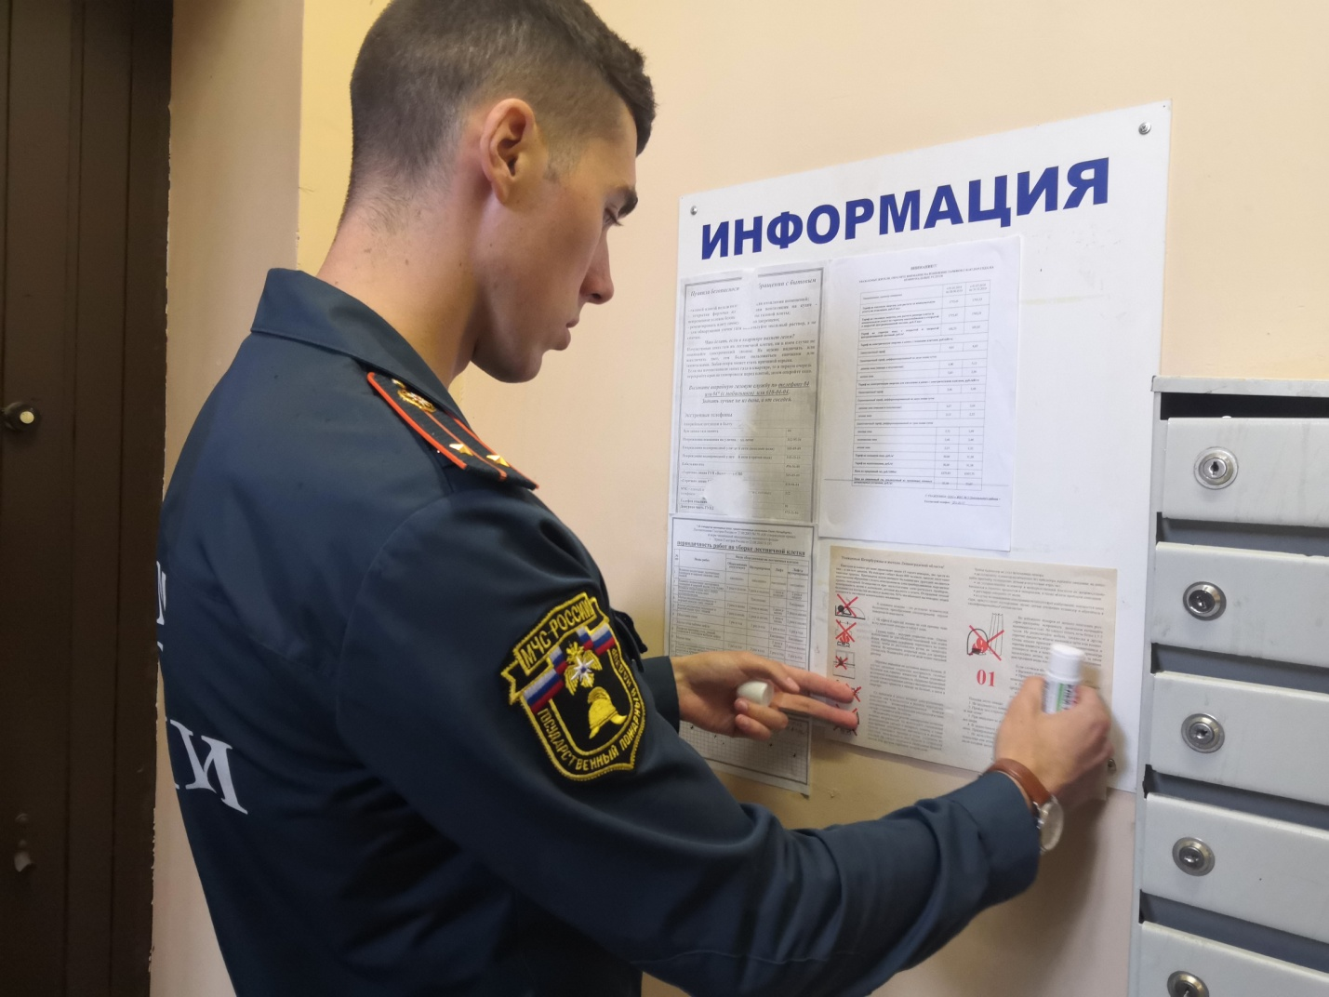
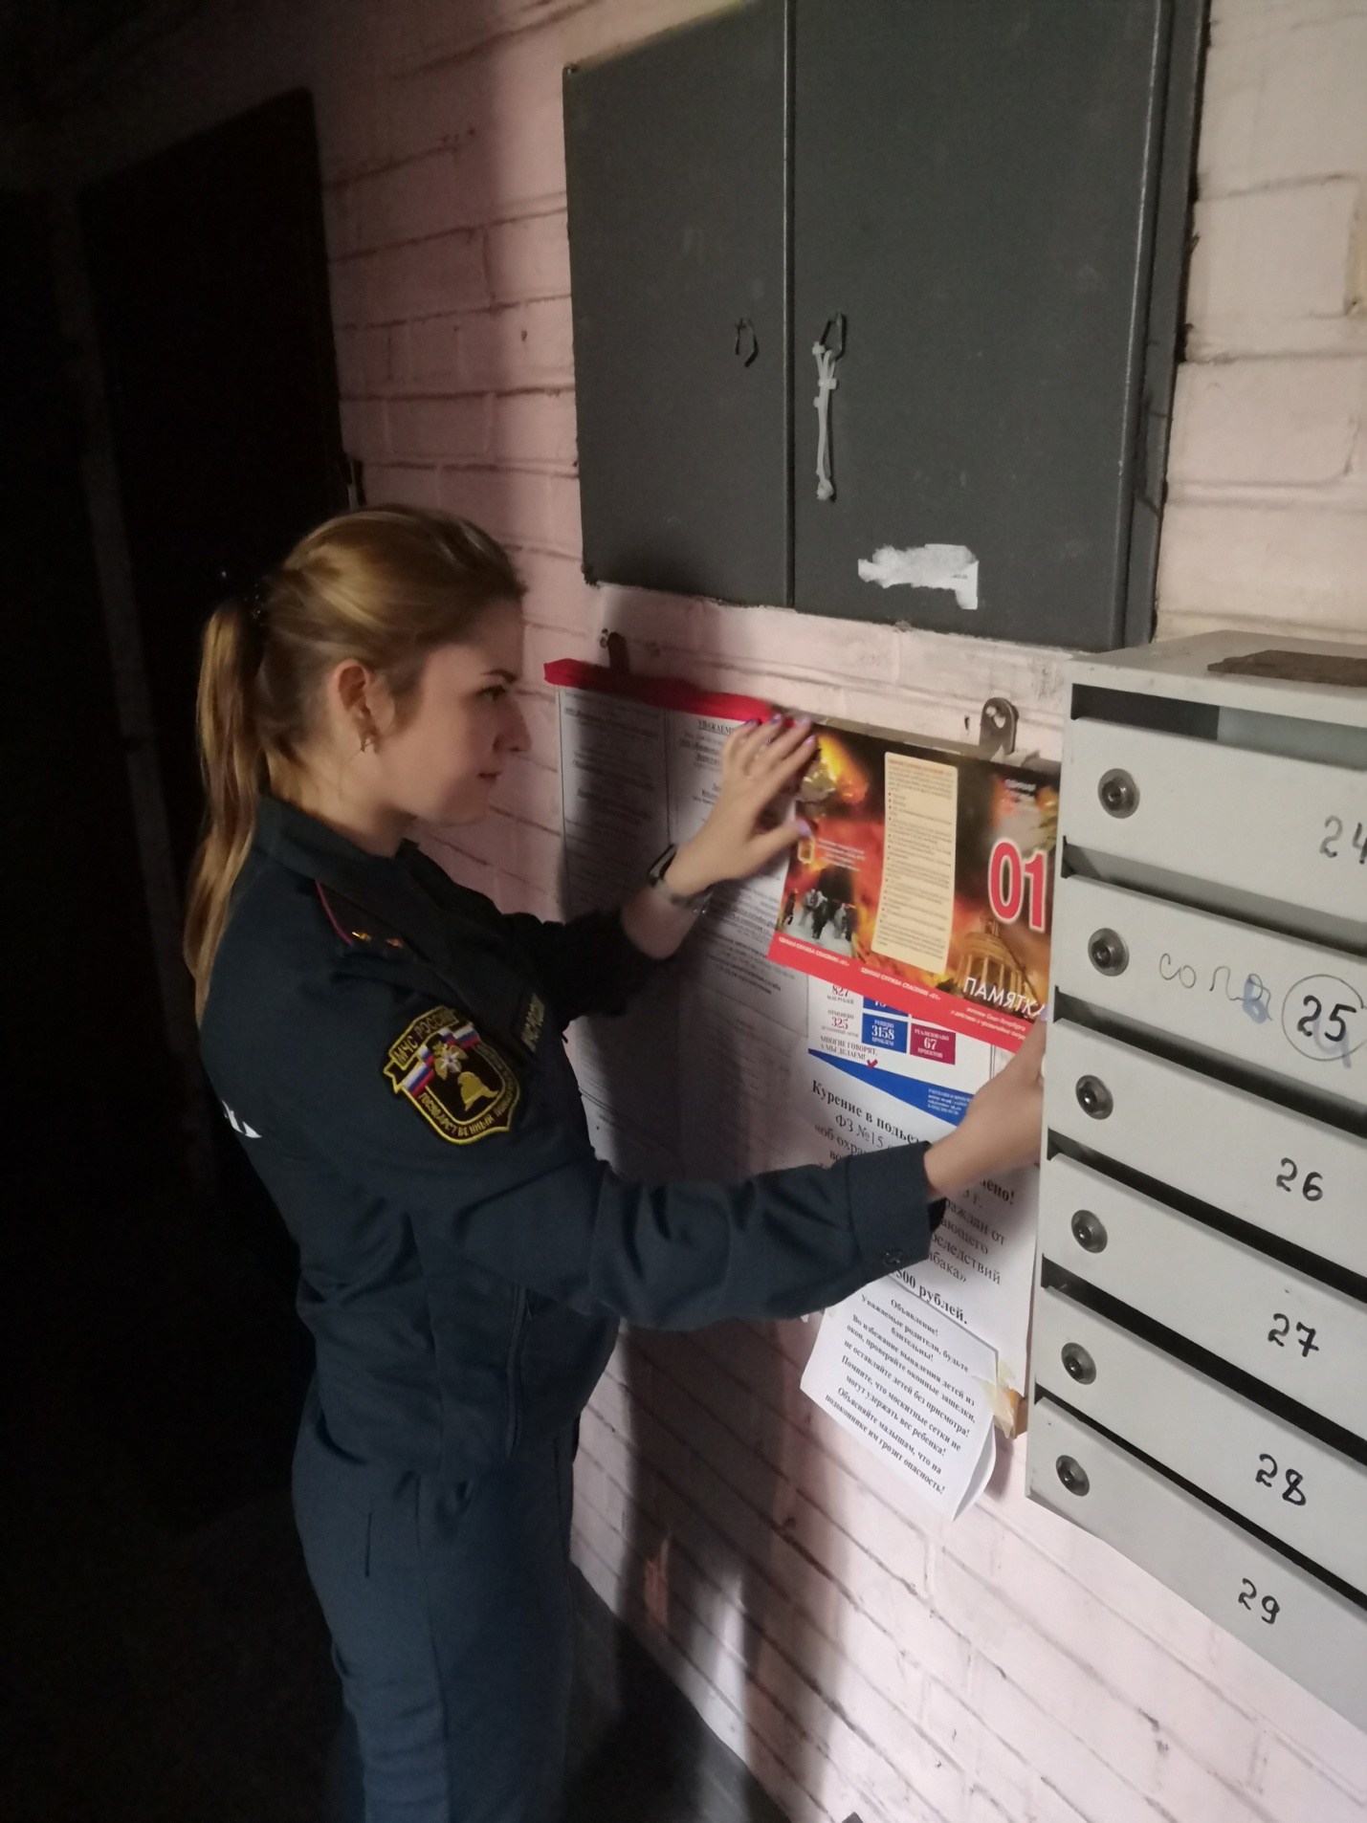
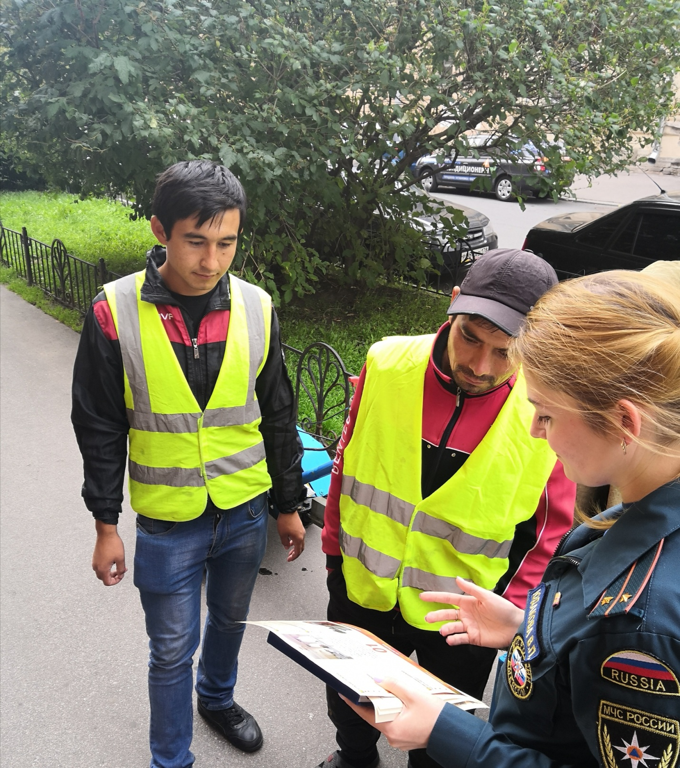
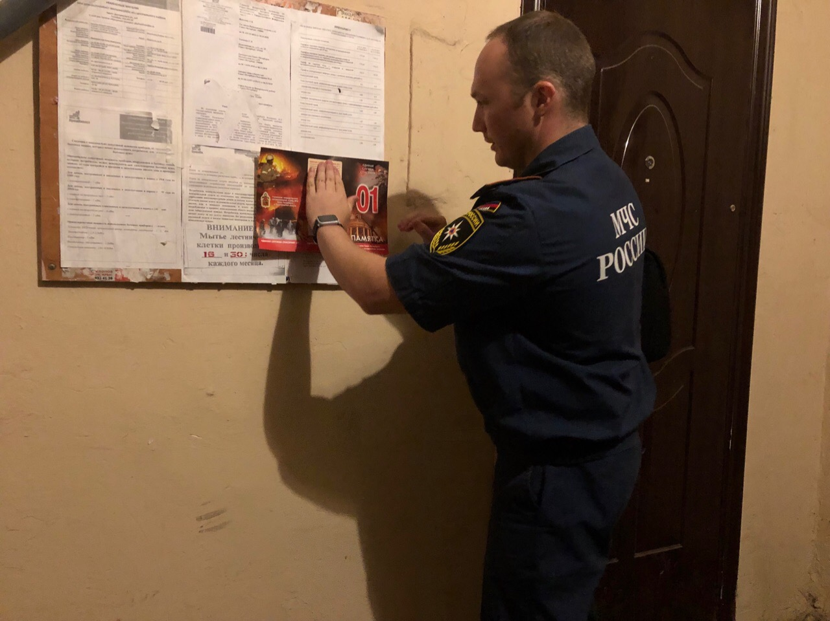
ОНДПР Центрального района
26.08.2019

